2015 W. Zarządzania UW
dobro/usługa | czas | miejsce
dobro normalne podstawowe | sezon | dowolne

Praca semestralna z mikroekonomii
-zadanie dotyczące funkcji popytu i podaży


Źródło zdjęcia: http://party.pl/autor/agnieszka-szpunar-207289-r8/

Problem badawczy

Weryfikacja funkcjonowania praw popytu i podaży w praktyce na rynku sprzedaży długopisów, przeprowadzona w roku 2015 w grupie badawczej składającej się ze studentów różnych uczelni warszawskich.

Cel badania

1. Analiza funkcjonowania praw popytu i podaży na rynku długopisów.

Główna Hipoteza Badawcza

Ceny na rynku długopisów podlegają prawom popytu i podaży.

Szczegółowa hipoteza badawcza I

Istnieje liniowa zależność między ceną a ilością popytu na rynku długopisów. (R² > 0,6)

Istnieje liniowa zależność między ceną a ilością podaży na rynku długopisów. (R² > 0,6)

Szczegółowa hipoteza badawcza II

Na rynku długopisów kształtuje się sytuacja równowagi, dzięki jednoczesnemu występowaniu praw popytu i podaży.

Szczegółowa hipoteza badawcza III

Dzięki analizie elastyczności popytu i podaży w punkcie równowagi mamy możliwość sprawdzenia, z jakim rodzajem dobra mamy do czynienia. Dysponujemy wystarczającym zasobem informacji, aby zaklasyfikować dobra do jednej z trzech kategorii (dóbr normalnych, podrzędnych i Giffena).

Próba badawcza

Za przedmiot badań przyjmiemy grupę 100 osób, spełniających określone kryteria:
- Wiek badanych: 18-26 lat.
- Osoby studiujące.
- Mieszkańcy Warszawy.

Metoda badawcza

Pytania, z jakich składała się ankieta:

- „Po jakiej cenie kupiłbyś długopis w sklepie papierniczym?”, skierowane do studentów.
- „Ile długopisów Wasz sklep byłby w stanie dostarczyć na rynek po danej cenie?”, skierowane do sklepu papierniczego.

Założenia przyjęte podczas przeprowadzania ankiety:

- Ceny są wyrażone w złotych.
- Ilość długopisów podawana jest sztukach.

Termin i sposób przeprowadzania ankiety

Ankiety zostały przeprowadzone w grudniu 2015r. przy użyciu portalu społecznościowego „Facebook”, a w szczególności dostępnego na tym portalu komunikatora „Messenger”.

Wyniki ankiety

„Po jakiej cenie kupiłbyś długopis w sklepie papierniczym?”

Cena długopisu w złotych | 1 | 2 | 3 | 5 | 7
Ilość popytu – ilu studentów byłoby skłonnych kupić długopis po danej cenie | 47 | 26 | 15 | 9 | 3

„Ile długopisów Wasz sklep byłby w stanie dostarczyć na rynek po danej cenie?”

Cena długopisu w złotych | 1 | 2 | 3 | 5 | 7
Ilość podaży – liczba długopisów przeznaczona do sprzedaży | 1 | 7 | 15 | 30 | 40

Analiza zebranych danych

Rezultat wprowadzenia otrzymanych danych do programu MMkiroWZUW v 1.0:

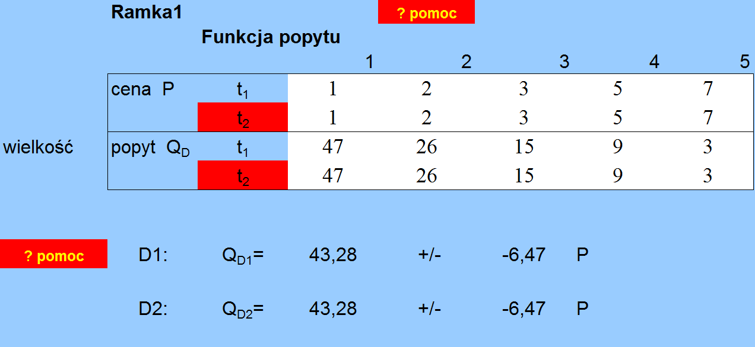

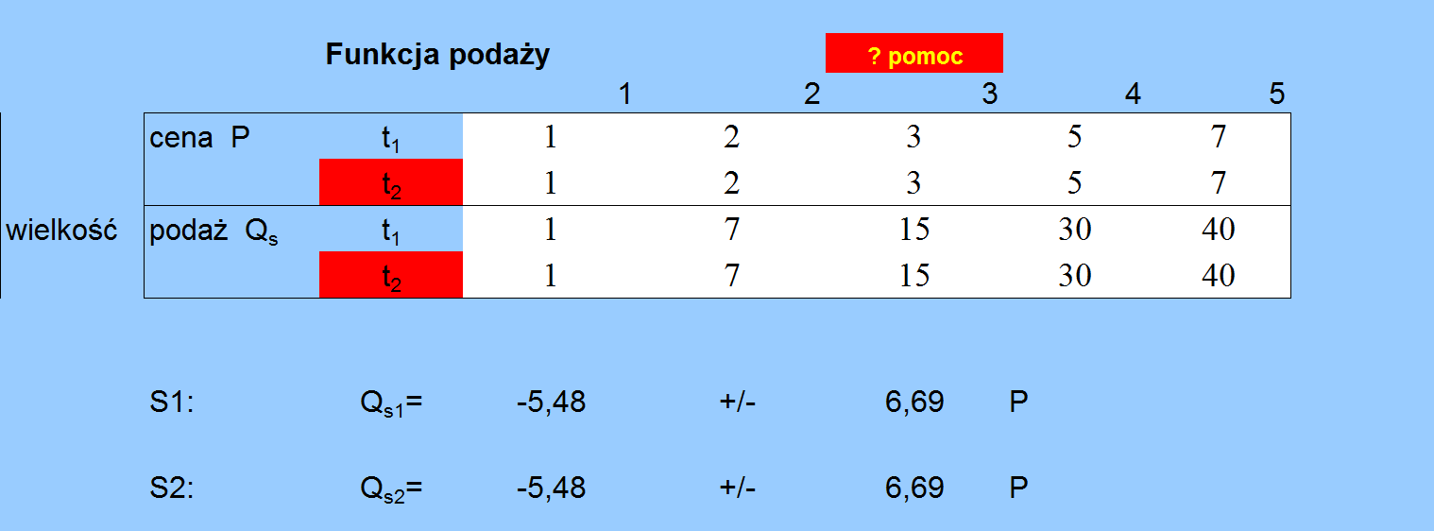

Funkcje popytu i podaży przybierają następującą postać:

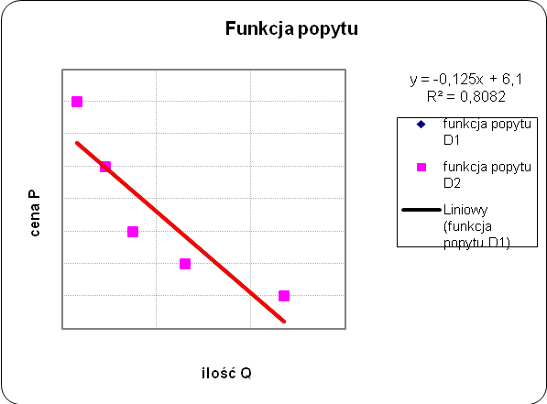

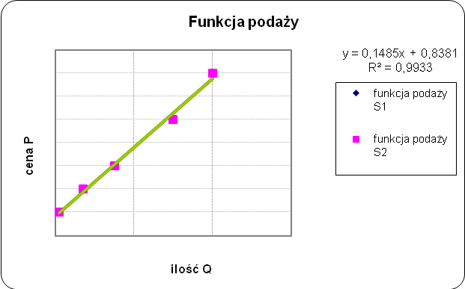

Po wprowadzeniu do modelu danych rzeczywistych funkcje popytu i podaży mają postać:

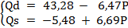

Sprawdzenie hipotez szczegółowych

Szczegółowa hipoteza badawcza I

Istnieje liniowa zależność między ceną a ilością popytu na rynku długopisów. (R² > 0,6)

Po wprowadzeniu do modelu danych rzeczywistych funkcja popytu ma postać:

Współczynnik dopasowania funkcji do danych wynosi: R² = 0,8082.
Spełnia on podstawowy warunek R² > 0,6, co oznacza, że ta szczegółowa hipoteza jest prawdziwa.

Istnieje liniowa zależność między ceną a ilością podaży na rynku długopisów. (R² > 0,6)

Po wprowadzeniu do modelu danych rzeczywistych funkcja podaży ma postać:

Współczynnik dopasowania funkcji do danych wynosi: R² = 0,9933.
Spełnia on postawiony warunek R² > 0,6, co oznacza, że ta szczegółowa hipoteza jest prawdziwa.

Szczegółowa hipoteza badawcza II

Na rynku długopisów kształtuje się sytuacja równowagi, dzięki jednoczesnemu występowaniu praw popytu i podaży.

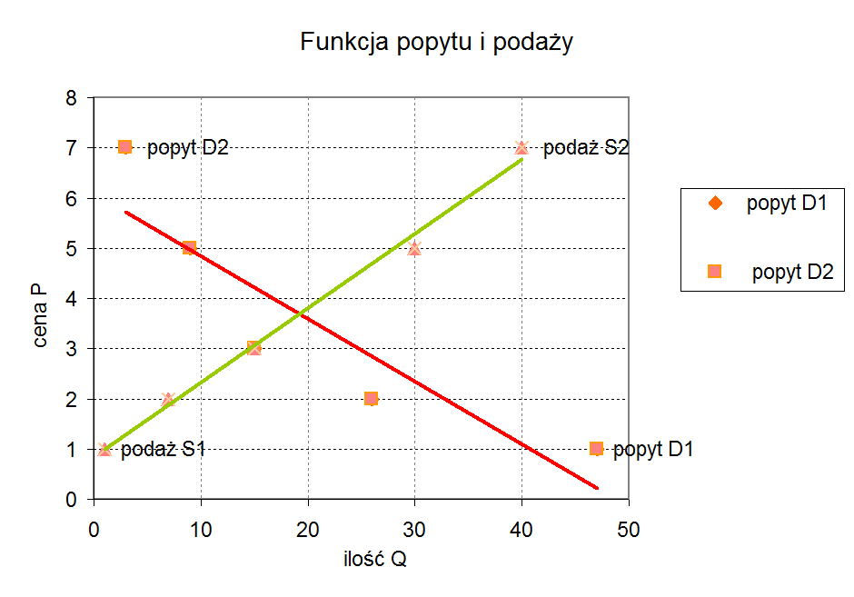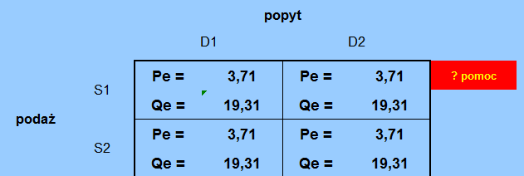

Równowaga na rynku długopisów osiągana jest przy cenie równowagi P=3,71 oraz przy ilości wynoszącej średnio 19,31 sztuk, czyli w przybliżeniu 19 długopisów:

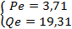

Po zbadaniu i analizie danych dostępnych na rynku, okazuję się, że średnia cena za długopis wynosi 3,71 zł.. Pokazuje to, że teoretyczne mechanizmy działania rynku mają faktyczne odzwierciedlenie w rzeczywistości.

Szczegółowa hipoteza badawcza III

Funkcje popytu oraz podaży, które uzyskaliśmy teraz wprowadzamy do arkusza 4ElastyczPopPod w celu obliczenia cenowej elastyczności popytu i podaży w punkcie równowagi.

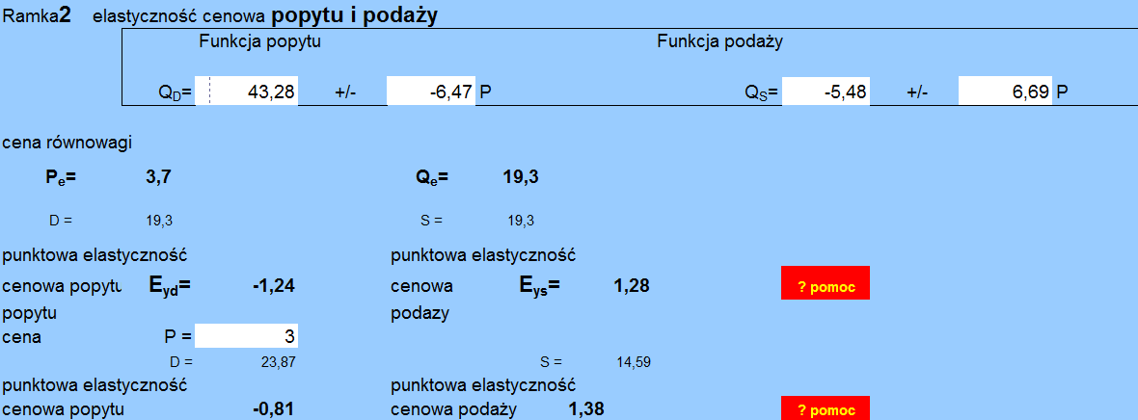

Elastyczność cenowa popytu w punkcie równowagi

E_{pd} = -1,24

W punkcie równowagi na rynku długopisów mamy do czynienia z elastycznym popytem względem ceny. Oznacza to, że dla ceny równowagi Pe=3,71zł, każda zmiana ceny wywoła więcej niż jednostkową procentową zmianę wielkości popytu, która stanowi -1,24 procentowej zmiany ceny.

Elastyczność cenowa podaży w punkcie równowagi:

E_{ps} = 1,28

Również podaż na ten długopis jest elastyczna. Dla ceny równowagi rynkowej, każda zmiana ceny wywoła procentową zmianę wielkości popytu, która stanowi 1,28 procentowej zmiany ceny.

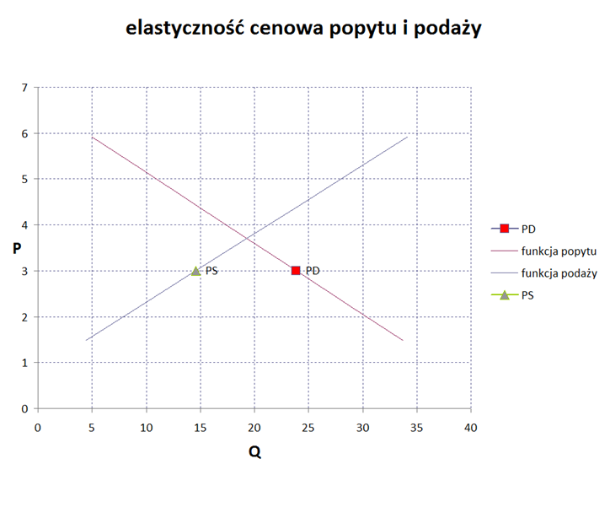
Ponieważ jednostkowej zmianie ceny towarzyszy więcej niż jednostkowa zmiana wielkości popytu i wielkości podaży, dlatego możemy stwierdzić, że mamy do czynienia z popytem elastycznym.

Elastyczne wskaźniki elastyczności cenowej popytu i podaży dowodzą, że mamy do czynienia z dobrem normalnym.

Punkt równowagi znajduje się w okolicach środka krzywej popytu.

Wnioski:

Po przeanalizowaniu zebranych danych udało się potwierdzić prawdziwość wszystkich szczegółowych hipotez badawczych.
Oznacza to, że główna hipoteza badawcza: Ceny na rynku długopisów podlegają prawom popytu i podaży – została udowodniona i stała się tezą.

Przy niższym poziomie ceny, wynoszącym P=3zł, mamy do czynienia z niedoborem rynkowym w wysokości 9,28 sztuk. Przy tym poziomie ceny, punktowa elastyczność cenowa popytu jest nieelastyczna (mało elastyczna).Jednostkowa zmiana ceny wywołuje mniej niż jednostkową zmianę wielkości popytu na długopisy, które są przykładem dóbr podstawowych, gdyż | Epd | < 1 .
Natomiast punktowa elastyczność cenowa podaży jest elastyczna | Eps | > 1 dla ceny 3 zł. Jednostkowa zmiana ceny wywołuje więcej niż jednostkową zmianę wielkości popytu. Co więcej, podaż jest bardziej elastyczna niż w punkcie równowagi.
Przeanalizowaliśmy również przychód całkowity uzyskiwany ze sprzedaży długopisów po cenie najniższej, równej 1 zł, oraz po cenie najwyższej jaka uzyskaliśmy w ankiecie czyli 7 zł.
W pierwszy przypadku dla P=1 oraz ilości Q=47 , przychód całkowity (TR) wynosi 47.
Dla najwyższej ceny P=7 oraz ilości Q=3, przychód całkowity będący iloczynem ceny i ilości wynosi 21. Różnica w ilości sprzedanych sztuk miedzy przychodem uzyskiwanym ze sprzedaży długopisów po dwóch skrajnych cenach wynosi 25,9. Wzrost ceny do poziomu ceny maksymalnej nie ma sensu, gdyż spowodowałoby to niekorzystną sytuację dla właściciela sklepu papierniczego, którego dochody znacząco by zmalały.

Symulacje przygotowali :
Patrycja Sulgostowska ( 377032 )
Paulina Binkiewicz ( 376099 )
Paweł Boguta ( 376103 )

